Poštovani gospodine Schlossberg,

Slijedom Vašeg upita od 20. listopada, odgovaram Vam kako slijedi.

2A) Pozivnica na anketu je poslana na 449 e-mail adrese. Vidljivo iz privitka broj 1.
2B, 2C)
- Mehanizam selekcije anketiranih osoba nije postojao.
- Cilj je bio dobiti različita mišljenja, pa temeljem toga nismo birali određene grupacije. Bitno je bilo da su građani Blata.
- Informacija o građanima je dobivena iz popisa dosada provođenih peticija, te ostalih građana koje sam ja ili moji poznanici poznavali.
- Brojevi telefona su dobiveni iz nekoliko izvora, putem javno dostupnog imenika i molbom kontaktiranih da uključe što više susjeda, putem dobivenih informacija od poznanika iz naselja. Posebna evidencija primljenih brojeva prema izvoru informacija se nije vodila.
- E-mail adrese su dobivene kontaktiranjem ljudi putem SMS-a koji su se tim putem ujedno i prijavili za anketu.
2D) Sadržaj Internet ankete je vidljiv iz privitka broj 2.
2E) Statistika ankete je vidljiva iz privitka 1 i 3.
2F) U privitku dopisa vidljivo da su slane pozivnice, što implicira da je anketa zatvorena, jer se htjelo onemogućiti da glasuje netko izvan Blata. Vidljivo iz privitka broj 1.
2G) Traženim dokumentom ne raspolažem jer je dokument bio predočen na 17. sjednici koju je vodio bivši predsjednik VMO Blato Nikola Tuškan, no mislim da ga Vijeće gradske četvrti Novi Zagreb zapad ima u svojoj arhivi.

Predsjednik VMO Blato
Hrvoje Matić

PRIVITAK 1
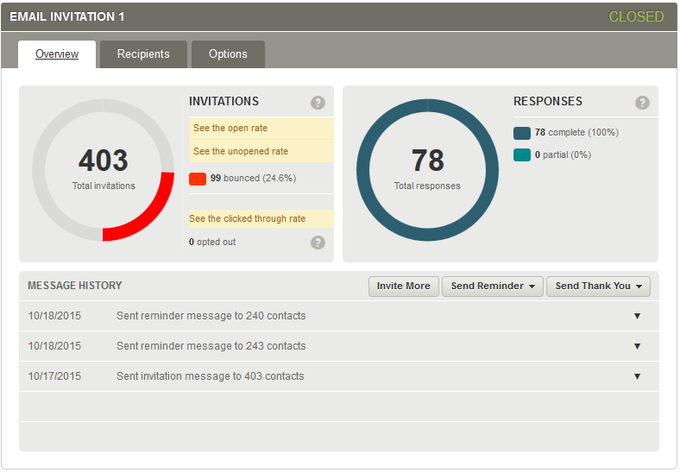
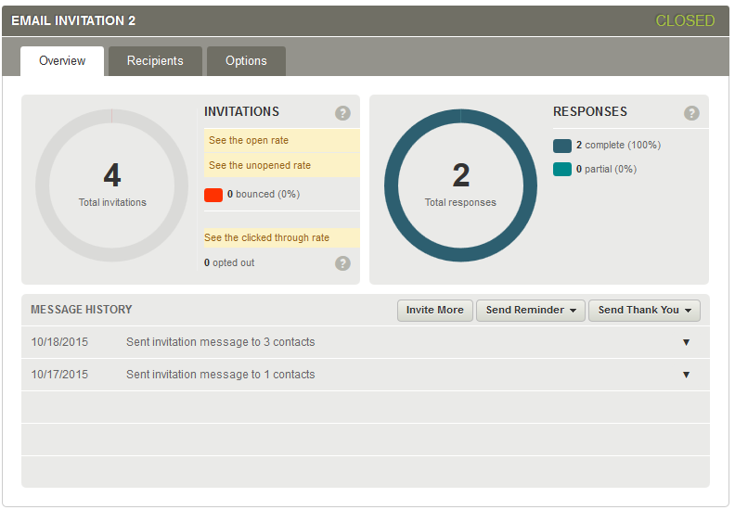

PRIVITAK 1 (nastavak)
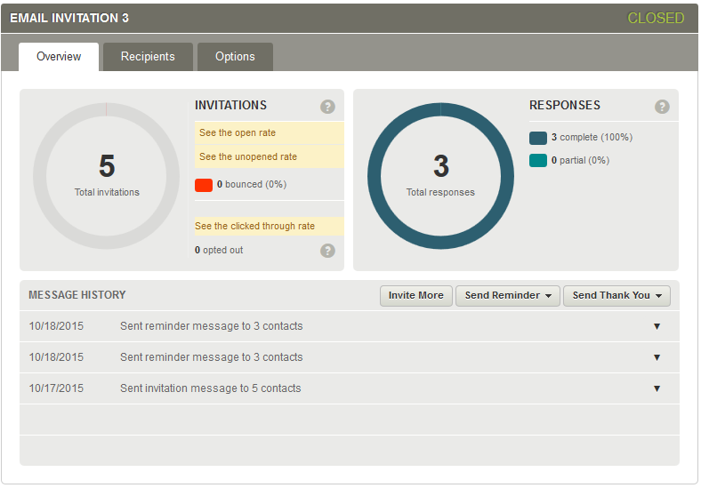
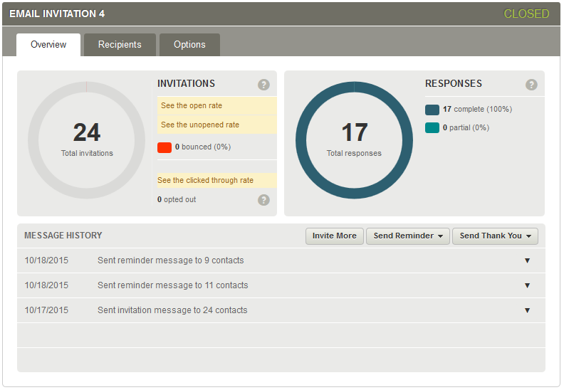

PRIVITAK 1 (nastavak)
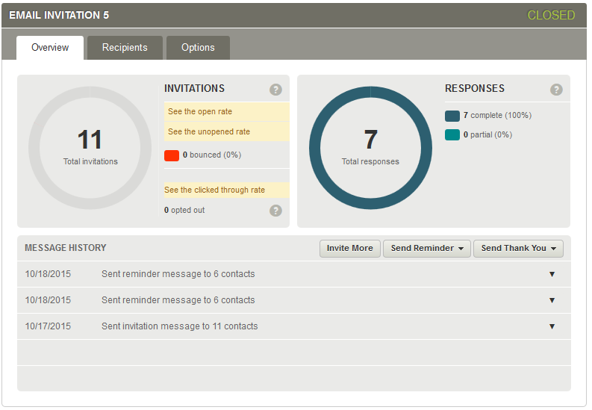
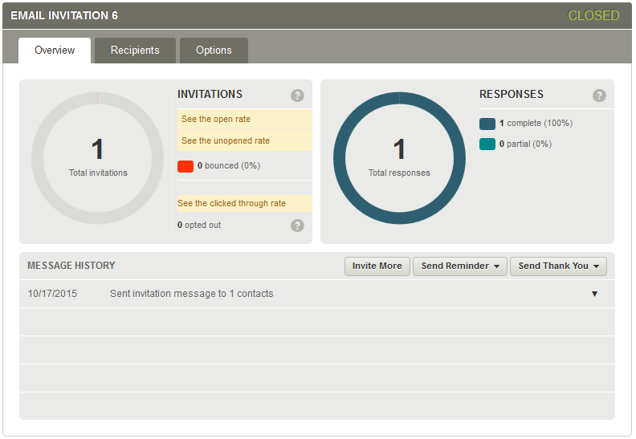

PRIVITAK 1 (nastavak)
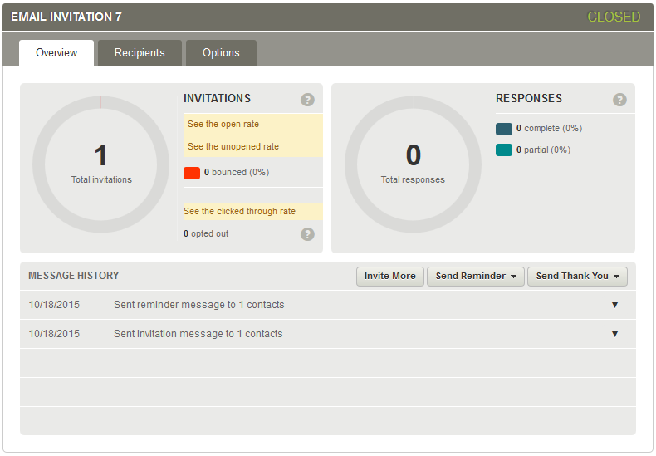

PRIVITAK 2

Jeste li za gradnju četverogodišnje škole u Blatu?

Pojašnjenje ankete

Kako biste što kvalitetnije donijeli odluku za što glasati, pripremili smo za Vas informacije koje su dobivene na sastanku, održanom 15. listopada 2015 u Blatu.
Sastanak je upriličen na molbu Volonterskog centra Blato, na kojeg je bio pozvan vijećnik Gradske četvrti, Jadranko Baturić kako bi dao odgovore na pitanja u vezi sa gradnjom četverogodišnje škole u Blatu.
Sastanku su nazočili i predsjednik Mjesnog odbora Blato Hrvoje Matić te vijećnica Jadranka Zdeličan kao i vijećnici Gradske četvrti Dražen Hrkač te Tomislav Koledić.
Sastanku je nazočilo i 30-tak građana naselja Blato.
Nakon žučne rasprave, nakon koje je bilo razvidno da je naselje podijeljeno po ovom pitanju, predsjednik Mjesnog odbora Blato, Hrvoje Matić, predložio je provođenje internet ankete koja bi Mjesnom odboru služila kao savjet kakvu odluku donijeti.
Anketa će se smatrati uspjelom, u slučaju da se na nju odazove barem 150 građana Blata.
Sve zainteresirane strane su se suglasile sa provođenjem ankete.

Na sastanku su se iskristalizirala slijedeća mišljenja.
ARGUMENTI ZA
- dobivamo četverogodišnju školu sa četiri učionice, plus jedna koja će se u jutarnjem terminu koristiti kao dvorana za tjelovježbu, a poslijepodne za dnevni boravak
- u sklopu gradnje četverogodišnje škole izgraditi će se dječje igralište (klupice, ljuljačke i ostalo) i za ostalu djecu
- osigurati će se prijevoz učenicima 1-4 razreda koja će ići u tu školu istim školskim autobusom, kojim se prevoze i ostala učenici 1-4 razreda u Savski gaj.
- tražiti će se da se kupi školski autobus za učenike 5-8 razreda
Privitak 2 (nastavak)

ARGUMENTI PROTIV
- upitno je koliko je higijenski da se u jednoj prostoriji koja služi za dnevni boravak i užinu, provodi i tjelovježba
- emocionalno dolazi do podjele djece na onu koja idu u Savski gaj i one koja idu u Blato
- unatoč danom obećanju da će se paralelno pokrenuti traženje da se pokrene pitanje gradnje i osmogodišnje škole u Blatu (u Braniteljskom naselju, tj. Ulici Jurja Njavre), nitko nam ne jamči da nakon što "dobijemo" četverogodišnju školu, da će biti sluha da se mogućnost gradnje osmogodišnje škole prihvati, pa možemo dobiti osjećaj da smo "jeftino prodali svoju kožu"
- nastava će se provoditi u jednoj smjeni i time se smanjuje kapacitet tj. broj učenika kojeg je moguće upisati u školu
- vrijedno zemljište stare škole na glavnoj Karlovačkoj cesti koje je na samom ulazu u naselje, može se iskoristiti i na drugi način, npr. proširenjem kapaciteta vrtića, izgradnjom dječjeg igrališta te izgradnjom društvenih prostorija za djelovanje udruga (ples, šport i ostalo za djecu i odrasle)
- S obzirom da ishođenje dozvola za gradnju osmogodišnje osnovne škole na lokaciji u Ulici Jurja Njavre može potrajati i 7 godina, a iznos predviđen za gradnju predložene četverogodišnje škole može se upotrijebiti za temeljitu rekonstrukciju i dogradnju škole Savski gaj gdje će i naši učenici imati uvjete dostojne uvjetima djece 21 stoljeća te kupiti autobus (cca pola milijuna kuna) za vožnju učenika 5-8 razreda.
Za informaciju onima kojima to nije poznato, neki dan je u Školi Savski gaj počeo otpadati krov školske dvorane, a do nedavno nisu imali vrata na wc-u.
Izdvojeno mišljenje vijećnika Baturića, na njegov zahtjev, citat:
1. Nije istina da se novac može iskoristiti za nadogradnju škole u Savskom Gaju niti da se od tog novca može kupiti autobus za djecu od IV – VIII razreda. Ako se novac ne iskoristi za izgradnju područne škole Blato, završiti će u nekom drugom naselju.
2. Nije istina da će doći do razdvajanja odnosno segregacije djece na onu koja idu u Savski Gaj i onu koja idu u Blato, jer kapacitet četverogodišnje škole u Blatu je veći od potreba naselja Blato. Ostaje još slobodnih mjesta.
3. Ne postoji nikakva garancija da će se zemljište uz glavnu cestu stare škole Savski Gaj iskoristiti za bilo koju drugu namjenu tj. ako ne sagradimo školu za našu djecu izvjesno je da će ostati derutni objekt u kojem stanuju privatni stanari. To će još dodatno otežati eventualnu izgradnju dječjeg parka – igrališta na toj adresi.
4. Nema nikakve garancije da će se u slijedećih 10-tak godina pokrenuti izgradnja osmogodišnje škole u Blatu, a sigurno je da je ne izgradnja četverogodišnje škole neće ubrzati kao i što je eventualna izgradnja četverogodišnje škole u Blatu neće onemogućiti ili usporiti.
Bilo kakva vrsta pritiska, ako bi i urodila plodom zbog nemogućnosti izgradnje osnovne škole u Blatu (nepostojanje adekvatnog zemljišta pogodnog za izgradnju) mogla bi završiti jedino izgradnjom škole u jednom od okolnih naselja, što bi osudilo djecu Blata da cjelokupno osmogodišnje školovanje provedu kao gosti po tuđim naseljima i to generacijama koje dolaze.
Privitak 2 (nastavak)

Čak i ako se pojavi mogućnost kroz 5 – 6 godina, izgradnja osnovne škole u Blatu / otkup privatnog zemljišta i slično/ ona neće biti moguća, jer će se zbog hitnosti sadašnje situacije, silnog priljeva djece iz Jaruščice u međuvremenu nadograditi škole u Botincu ili Savskom Gaju ili u oba dvije. Takav razvoj situacije ostavio bi gorak okus u ustima svima nama koji smo bili u mogućnosti da nešto učinimo za djecu iz naselja Blato.
Završen citat izdvojenog mišljenja vijećnika Baturića.

1. Nadam se da sada imate dovoljno informacija kako biste donijeli svoju odluku, pa Vas stoga molim da odgovorite na pitanje:
2. Molim da odgovorite, jeste li za gradnju četverogodišnje škole u Blatu?
DA
NE

PRIVITAK 3
